Unser Universum

Spiralgalaxie NGC 1232
Seit der Himmel mit Teleskopen vermessen und kartografiert wird, kennt man verschwommene Lichtflecken, die man als Nebel bezeichnet hat. Der Philosoph Immanuel Kant stellte bereits 1755 die These auf, dass sie Sternsysteme sein könnten, die er "Weltinseln" nannte. Im 19. Jahrhundert entdeckte man mit verbesserten Fernrohren, dass viele der Nebel eine Spiralstruktur besitzen.
Erst 1923 gelang es dem Astronomen Edwin Hubble mit einem 2,5 m Teleskop, einzelne Sterne im Andromedanebel (vgl. Bild unten) – und später auch in anderen Galaxien – aufzulösen. Besonders wichtig waren dabei sog. Delta-Cephei-Sterne: Wie beim Stern δ im Sternbild Cepheus kann auf ihre absolute Leuchtkraft geschlossen werden. Aus dem Vergleich mit der gemessenen scheinbaren Helligkeit kann man die Entfernung berechnen . So ergibt sich für den Andromeda-Nebel ein Abstand von 2,2 Millionen Lichtjahren, er gehört damit nicht mehr zu unserem Milchstraßen-System (dessen Durchmesser ca. 100 000 Lichtjahre beträgt) und ist also gar kein Nebel, sondern eine Galaxie.
Jede Galaxie ist also eine eigenständige Struktur, in der sich durchschnittlich mehrere 100 Milliarden Sterne ansammeln. Die meisten haben elliptische oder spiralförmige Gestalt. Spiralgalaxien sind flache Scheiben (mit typischen Dimensionen wie unsere Milchstraße), deren Kernbereich aus älteren, rötlichen Sternen besteht und deren Spiralarmen interstellare Gaswolken und daraus neu entstehende Sterne enthalten, die eher blau strahlen.
Unser Foto zeigt die Galaxie mit der Nummer 1232 im "New General Catalogue", die sich im südlichen Sternbild Eridanus in knapp 100 Millionen Lichtjahren Entfernung befindet. Sie ist ein wunderschönes Beispiel, auf das man ziemlich senkrecht schaut, deshalb ist die Spiralstruktur so deutlich.
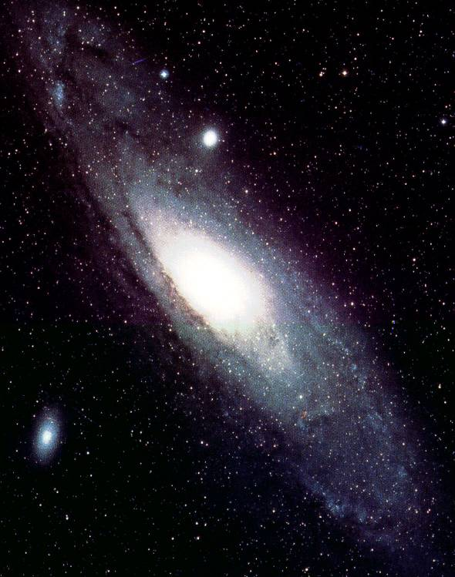
Im Gegensatz dazu sehen wir die Andromeda-Galaxie eher von der Seite, darum erscheint sie verzerrt.

Zum Vergegenwärtigen:
Im Fernrohr sehen Gas- und Staubnebel (wie z.B. der im vorletzten Schaukasten gezeigte Pferdekopfnebel) zunächst genauso aus wie Galaxien. Wie unterscheiden sie sich bzgl. Entfernung, Größe und Zusammensetzung?
Bildquelle: ESO, Aufnahme mit dem VLT
(8,2m-Spiegelteleskop, Chile)

